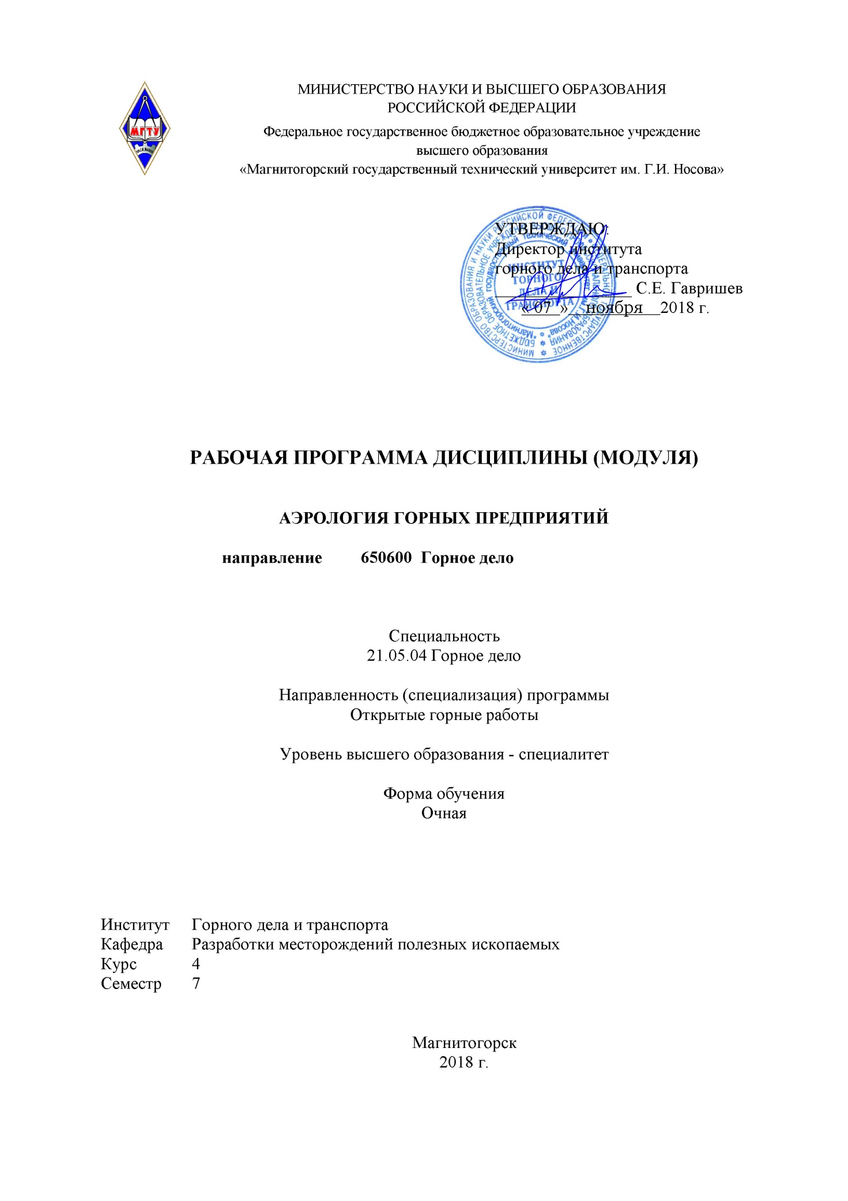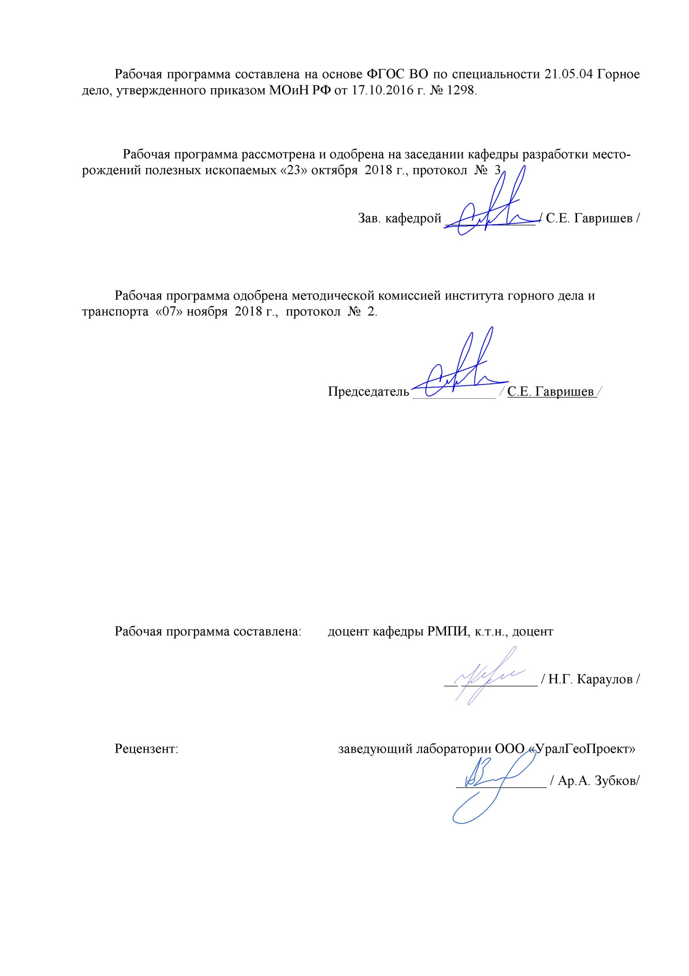**1 Цели освоения дисциплины**

**Цель** **дисциплины «Аэрология горных предприятий»:** является формирование общекультурных и профессиональных компетенций в области аэрологии и вентиляционных процессах и заключается в изучении научных основ и средств оздоровления атмосферы карьеров, в получение теоретических знаний и практических навыков в области управления проветриванием и проектирования рудничной вентиляции, в создании безопасных и комфортных атмосферных условий, в повышении производительности труда, в снижении себестоимости добычи полезного ископаемого, экономии энергоресурсов.

**Задачи изучения дисциплины**:

- изучить теоретические основы состояния атмосферы и микроклимата карьера и шахты рудничной аэрологии, газовой и пылевой динамики; экологических последствиях горных работ и их влиянии на окружающую среду; научные и инженерные приборы и средства контроля за атмосферой карьера;

- освоить современные методы качественного и количественного анализа особо опасных и вредных антропогенных факторов; методику обоснования параметров шахтных вентиляционных систем и принципы аэродинамики естественного воздухораспределения;

- сформировать навыки для получения теоретические знания в постановке экспериментальных исследований и инженерных расчетов по вентиляции и использовании методов качественного и количественного анализа особо опасных, опасных и вредных экологических факторов для выбора схем и технических средства проветривания горных выработок.

**2 Место дисциплины в структуре образовательной программы подготовки специалиста**

Дисциплина Б1.Б.22 «Аэрология горных предприятий» входит в базовую часть блока 1 образовательной программы.

Дисциплина изучается в 7 семестре, относится к базовой части профессионального цикла.

Изучение дисциплины базируется на знаниях, умениях и навыках, сформированных в результате изучения общеобразовательных дисциплин, и в первую очередь, изучения «Физики», «Математики», «Химии», «Горные машины и оборудование».

Знания и умения, усвоенные студентами в процессе изучения «Аэрология горных предприятий», необходимы для освоения дисциплин профессионального цикла, таких как «Проектирование карьеров», «Разрушение горных пород при ОГР», «Процессы ОГР», «Строительство карьеров».

**3 Компетенции обучающегося, формируемые в результате освоения дисциплины и планируемые результаты обучения**

В результате освоения дисциплины «Аэрология горных предприятий» обучающийся должен обладать следующими компетенциями:

| Структурный элемент  компетенции | Планируемые результаты обучения |
| --- | --- |
| **ПК-10**  владением законодательными основами недропользования и обеспечения экологической и промышленной безопасности работ при добыче, переработке полезных ископаемых, строительстве и эксплуатации подземных сооружений | |
| Знать | Основные определения и понятия аэрологии  Основные понятия, связанные с аэрологией горных предприятий  Содержание основных законов и других нормативно правовых актов, определяющих порядок и условия недропользования |
| Уметь: | Анализировать сложные процессы и структуры  Применять нормативно правовые документы в своей деятельности  Применять нормативно правовые документы в своей деятельности для обеспечения эффективной работы горного предприятия в условиях рыночной экономики. |
| Владеть: | Терминологией в рамках аэрологии горных предприятий  Основами горного права как инструментом обеспечения эффективной работы горного предприятия.  Знаниями, важными для фундаментальной подготовки горного инженера как инструментом обеспечения эффективной работы горного предприятия. |
| Структурный элемент  компетенции | Планируемые результаты обучения |
| **OПК-6**  готовностью использовать научные законы и методы при оценке состояния окружающей среды в сфере функционирования производств по эксплуатационной разведке, добыче и переработке твердых полезных ископаемых, а также при строительстве и эксплуатации подземных объектов | |
| Знать | Основные методы оценки состояния окружающей среды  Основные понятия, связанные с аэрологией горных предприятий и методами оценки состояния окружающей среды  Содержание законов и методы оценки состояния окружающей среды в сфере функционирования производств по эксплуатационной разведке, добыче и переработке твердых полезных ископаемых. |
| Уметь: | Использовать научные законы и методы при оценке состояния окружающей среды.  Применять понятия, связанные с аэрологией горных предприятий и методами оценки состояния окружающей среды Применять нормативно правовые документы в своей деятельности для обеспечения эффективной работы горного предприятия в условиях рыночной экономики. |
| Владеть: | Методами оценки состояния окружающей среды  Понятиями, связанными с аэрологией горных предприятий и методами оценки состояния окружающей среды.  Законами и методами оценки состояния окружающей среды в сфере функционирования производств по эксплуатационной разведке, добыче и переработке твердых полезных ископаемых. |

**4 Структура и содержание дисциплины**

Общая трудоемкость дисциплины составляет 4 зачетных единиц 144 акад. часов, в том числе:

– контактная работа – 92,8 акад. часов:

– аудиторная – 90 акад. часов;

– внеаудиторная – 2,8 акад. часов;

– самостоятельная работа – 51,2 акад. часов.

|  |  |  |  |  |  |  |  |
| --- | --- | --- | --- | --- | --- | --- | --- |
| Раздел  дисциплины | Семестр | Виды учебной работы, включая  самостоятельную работу студентов и трудоемкость (в часах) | | | Вид самостоятельной  работы | Формы текущего контроля  успеваемости.  Форма  промежуточной  аттестации | Код и структур-ный  элемент  компетенции |
| лекции | практич. занятия | самост.  раб. |
| 1. Атмосфера горных выработок, нормативные требования к ее состоянию | 8 | 6 | 4 | 6 | - самостоятельное изучение учебной литературы. | Выполнение практической работы №1  (1-2 неделя) | ПК-10, ОПК-6,  ПК-2,5 |
| 1. Способы и средства нормализации состава атмосферы и производственного микроклимата | 8 | 6 | 4/2И1 | 6 | - подготовка к практическим занятиям | Выполнение практической работы №2 и защита практических работ (3-4 неделя) | ПК-10, ОПК-6,  ПК-2,5 |
| 1. Особенности вентиляции объектов горного производства и подземного строительства | 8 | 6 | 4/2И1 | 6 | - самостоятельное изучение учебной литературы. | Выполнение практической работы №3 и защита практических работ (5-6 неделя) | ПК-10, ОПК-6,  ПК-2,5 |
| 1. Основные законы аэромеханики горных предприятий | 8 | 6 | 4/2И1 | 6 | - подготовка к практическим занятиям | Выполнение практической работы №4 и защита практических работ (7-8 неделя) | ПК-10, ОПК-6,  ПК-2,5 |
| 1. Основы аэрогазодинамики и динамики аэрозолей горных выработок | 8 | 6 | 4 | 6 | - самостоятельное изучение учебной литературы. | Контрольная работа №1  (9-10 неделя) | ПК-10, ОПК-6,  ПК-2,5 |
| 1. Способы, схемы и методы проектирования вентиляции при ведении подземных горных работ | 8 | 6 | 4 | 5 | - подготовка к практическим занятиям | Выполнение практической работы №5 и защита практических работ (11-12 неделя) | ПК-10, ОПК-6,  ПК-2,5 |
| 1. Способы, схемы и методы проектирования вентиляции при открытых горных работах | 8 | 6 | 4 | 5 | - самостоятельное изучение учебной литературы. | Выполнение практической работы №6 и защита практических работ (13-14 неделя) | ПК-10, ОПК-6,  ПК-2,5 |
| 1. Способы, схемы и методы проектирования вентиляции при строительстве подземных сооружений | 8 | 6 | 4/2И1 | 5 | - подготовка к практическим занятиям | Выполнение практической работы №7 и защита практических работ (15-16 неделя) | ПК-10, ОПК-6,  ПК-2,5 |
| 1. Контроль параметров атмосферы горных выработок | 8 | 6 | 4/2И1 | 6,2 | - самостоятельно изучение учебной литературы, конспектов лекций | Расчетно-графическая работа  (17-18 неделя) | ПК-10, ОПК-6,  ПК-2,5 |
| Итого по курсу | 8 | 54 | 36/10И1 | 51,2 | Подготовка к зачету | Зачет | ПК-10, ОПК-6,  ПК-2,5 |

1 – *Занятия проводятся в интерактивных формах (т.е. из 36 часов практических занятий 10 часов проводится с использованием интерактивных методов)*

**5. Образовательные технологии**

Для реализации предусмотренных видов учебной работы в качестве образовательных технологий в преподавании дисциплины «Аэрология горных предприятий» используются традиционная технология.

Передача необходимых теоретических знаний и формирование основных предоставлений по курсу «Аэрология горных предприятий» происходит с использованием мультимедийного оборудования.

Лекции проходят в традиционной форме, в форме лекции-информаций, лекции-консультаций и проблемных лекций. Теоретический материал изложенный и объясненный студентам на лекциях-информациях, подлежит самостоятельному осмыслению и запоминанию. Теоретический материал на проблемных лекциях является результатом усвоения полученной информации посредством постановки проблемного вопроса и поиска путей его решения. На лекциях – консультациях изложение нового материала сопровождается постановкой вопросов и дискуссией в поисках ответов на эти вопросы.

Лекционный материал закрепляется в ходе практических работ, на которых выполняются групповые или индивидуальные задания по пройденной теме. При проведении практических занятий используется метод контекстного обучения, который позволяет усвоить материал путем выявления связей между конкретным знанием и его применением.

Самостоятельная работа стимулирует студентов к самостоятельной проработке тем в процессе выполнения и защиты практических работ, а также при подготовке к промежуточным и итоговой аттестациям.

**6. Учебно-методическое обеспечение самостоятельной работы студентов**

Самостоятельная работа студентов в ходе аудиторных занятий осуществляется под контролем преподавателя в виде экспресс-опроса и дискуссий.

Внеаудиторная самостоятельная работа студентов осуществляется в виде подготовки к лабораторно-практическому занятию, а также подготовке к контрольным работам.

**Контрольные работы:**

**Контрольная работа №1**

|  |
| --- |
| 1. Предмет, цели, задачи курса аэрологии горных предприятий. 2. Санитарно-гигиенические требования к атмосфере горного предприяти. 3. Рециркуляционная схема проветривания карьера. |
| **Вариант №2**  1. Физические свойства воздуха.   1. Местное сопротивление. 2. Требования к средствам искусственного проветривания. |
| **Вариант №3**   1. Виды давления вентиляционной сети. 2. Лобовое сопротивление. 3. Силы, формирующие движение воздуха в карьере. |
| **Вариант №4**   1. Основные законы аэромеханики. 2. Естественное проветривание карьера. 3. Классификация способов проветривания карьеров. |
| **Вариант №5**   1. Режимы движения воздуха в шахте 2. Расчет параллельного соединения воздухопроводов. 3. Схемы искусственного проветривания карьера. |
| **Вариант 6**   1. Типы воздушных потоков. 2. Тепловые схемы проветривания карьера. 3. Основные способы интенсификации и управления естественным воздухообменом в карьере. |
| **Вариант №7**   1. Закон сопротивления, сопротивления трения 2. Характеристика воздуховода. 3. Комбинированная схема проветривания карьера тепловыми силами. |
| **Вариант №8**   1. Температурная стратификация атмосферы карьера. 2. Совместное действие ветровых и тепловых сил при проветривании карьеров. 3. Оптимизация геометрии карьера и увеличение угла раскрытия ветрового потока |
| **Вариант №9**   1. Пульсационные термические силы в карьере 2. Расчет последовательного и параллельного соединения воздухопроводов. 3. Конвективная и инверсионная схема проветривания. |
| **Вариант № 10**   1. Расчет комбинированного соединения воздухопроводов. 2. Туманообразование в карьере. 3. Комбинированная схема проветривания карьера. |

**Содержание расчетно-графической работы**

***Задание***

Определить расход воздуха, проветривающего карьер и скорости распространения ветра в контуре карьера в расчетных его точках F и G для прямоточной и рециркуляционной схем проветривания (рис.1,2).

***Прямоточная схема***

* Скорость ветра на поверхности: VВ = 1,8 – 0,01⋅NВАР, м/с;
* Угол подветренного борта: β = 15-0,2⋅NВАР, град;
* Высота уступа: h = 10 м;
* Ширина бермы безопасности: b = 1/3⋅h, м;
* Угол откоса уступа: 70 град;
* Длина карьера по низу: LНИЗ = 100 + 20⋅NВАР, м;
* Глубина карьера: HК = 50 + 5⋅NВАР, м;
* Координаты точек F и G:

F (Х = 100 + 5⋅NВАР, м; У = 25 + 2⋅NВАР, м);

G (Х = 100 + 5⋅NВАР, м; У = 0, м)

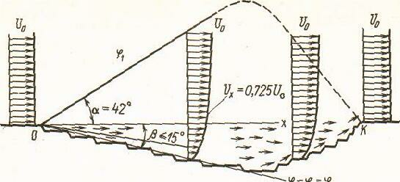

Рис. 1. Прямоточная схема проветривания

**Рециркуляционная схема:**

* Скорость ветра на поверхности: VВ = 1,8 + 0,01⋅NВАР, м/с;
* Угол подветренного борта: α1 = 20 + 0,5⋅NВАР, град;
* Высота уступа: h = 15 м;
* Ширина бермы безопасности: b = 1/3⋅h, м;
* Ширина рабочей площадки: ШР.П. = 40 + NВАР, м;
* Угол откоса уступа: 70 град;
* Длина карьера по низу: LНИЗ = 100 + 10⋅NВАР, м;
* Глубина карьера: HК = 150 + 5⋅NВАР, м;
* Угол пограничного слоя: α2 = 15 + 0,2⋅NВАР, град;
* Координаты точек F и G:

F (Х = 100 + 5⋅NВАР, м; У = 25 + 2⋅NВАР, м);

G (Х = 100 + 8⋅NВАР, м; У = 50 + 5⋅NВАР, м)

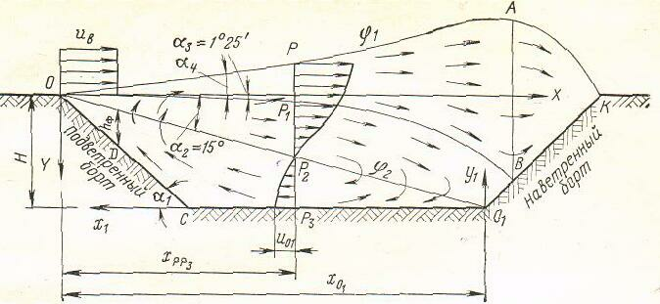

Рис. 2. Рециркуляционная схема проветривания:

**7. Оценочные средства для проведения промежуточной аттестации:**

**а) Планируемые результаты обучения и оценочные средства для проведения промежуточной аттестации:**

| Структурный элемент  компетенции | Планируемые результаты обучения | Оценочные средства |
| --- | --- | --- |
| **OПК-6**  готовностью использовать научные законы и методы при оценке состояния окружающей среды в сфере функционирования производств по эксплуатационной разведке, добыче и переработке твердых полезных ископаемых, а также при строительстве и эксплуатации подземных объектов | | |
| Знать | * Основные методы оценки состояния окружающей среды * Основные понятия, связанные с аэрологией горных пред-приятий и методами оценки состояния окружающей среды * Содержание законов и методы оценки состояния окружа-ющей среды в сфере функционирования производств по эксплуатационной разведке, добыче и переработке твердых полезных ископаемых. | Перечень теоретических вопросов к зачету:   * Атмосфера Земли. * Естественная тяга. * Рудничный воздух. * Главные ядовитые примеси рудничного воздуха * Предотвращение метановыделения и воспламенения. * Рудничная пыль, угольная пыль, серная (сульфидная) пыль. * Классификация способов борьбы с рудничной пылью * Климатические условия в шахтах * Ламинарное и турбулентное движение воздуха. * Проветривание тупиковых проходческих забоев. * Источники движения воздуха в шахте. * Дегазация при проходке выработок. * Источники загрязнения атмосферы карьеров. * Прямоточная и рециркуляционная схема проветривания. * Комбинированные схемы проветривания. * Конвективная схема проветривания. * Инверсионная схема движения воздуха в карьере. * Искусственная вентиляция карьеров. * Интенсификация естественного проветривания. * Оценка воздействия на окружающую среду (от разработки месторождения) * Термодинамика атмосферы карьеров. * Схема вентиляционной установки. * Схемы реверсирования вентиляционных установок. * Шахтный осевой и центробежный вентилятор. (схемы) * Способы проветривания шахт и рудников. * Вентиляция очистных блоков в рудных шахтах. * Порядок проектирования вентиляции шахт. |
| Уметь | * Использовать научные законы и методы при оценке состояния окружающей среды. * Применять понятия, связанные с аэрологией горных предприятий и методами оценки состояния окружающей среды * Применять нормативно правовые документы в своей деятельности для обеспечения эффективной работы горного предприятия в условиях рыночной экономики. | Контрольные работы:  Контрольная работа №1  Предмет, цели, задачи курса аэрологии горных предприятий.  Санитарно-гигиенические требования к атмосфере горного предприяти.  Рециркуляционная схема проветривания карьера.  Вариант №2  1. Физические свойства воздуха.  Местное сопротивление.  Требования к средствам искусственного проветривания.  Вариант №3  Виды давления вентиляционной сети.  Лобовое сопротивление.  Силы, формирующие движение воздуха в карьере.  Вариант №4  Основные законы аэромеханики.  Естественное проветривание карьера.  Классификация способов проветривания карьеров.  Вариант №5  Режимы движения воздуха в шахте  Расчет параллельного соединения воздухопроводов.  Схемы искусственного проветривания карьера.  Вариант 6  Типы воздушных потоков.  Тепловые схемы проветривания карьера.  Основные способы интенсификации и управления естественным воздухообменом в карьере.  Вариант №7  Закон сопротивления, сопротивления трения  Характеристика воздуховода.  Комбинированная схема проветривания карьера тепловыми силами.  Вариант №8  Температурная стратификация атмосферы карьера.  Совместное действие ветровых и тепловых сил при проветривании карьеров.  Оптимизация геометрии карьера и увеличение угла раскрытия ветрового потока  Вариант №9  Пульсационные термические силы в карьере  Расчет последовательного и параллельного соединения воздухопроводов.  Конвективная и инверсионная схема проветривания.  Вариант № 10  Расчет комбинированного соединения воздухопроводов.  Туманообразование в карьере.  Комбинированная схема проветривания карьера. |
| Владеть | * Методами оценки состояния окружающей среды * Понятиями, связанными с аэрологией горных предприятий и методами оценки состояния окружающей среды. * Законами и методами оценки состояния окружающей среды в сфере функционирования производств по эксплуатационной разведке, добыче и переработке твердых полез-ных ископаемых. | **Содержание расчетно-графической работы**  ***Задание***  Определить расход воздуха, проветривающего карьер и скорости распространения ветра в контуре карьера в расчетных его точках F и G для прямоточной и рециркуляционной схем проветривания (рис.1,2).  ***Прямоточная схема***   * Скорость ветра на поверхности: VВ = 1,8 – 0,01⋅NВАР, м/с; * Угол подветренного борта: β = 15-0,2⋅NВАР, град; * Высота уступа: h = 10 м; * Ширина бермы безопасности: b = 1/3⋅h, м; * Угол откоса уступа: 70 град; * Длина карьера по низу: LНИЗ = 100 + 20⋅NВАР, м; * Глубина карьера: HК = 50 + 5⋅NВАР, м; * Координаты точек F и G:   F (Х = 100 + 5⋅NВАР, м; У = 25 + 2⋅NВАР, м);  G (Х = 100 + 5⋅NВАР, м; У = 0, м)    Рис. 1. Прямоточная схема проветривания  **Рециркуляционная схема:**   * Скорость ветра на поверхности: VВ = 1,8 + 0,01⋅NВАР, м/с; * Угол подветренного борта: α1 = 20 + 0,5⋅NВАР, град; * Высота уступа: h = 15 м; * Ширина бермы безопасности: b = 1/3⋅h, м; * Ширина рабочей площадки: ШР.П. = 40 + NВАР, м; * Угол откоса уступа: 70 град; * Длина карьера по низу: LНИЗ = 100 + 10⋅NВАР, м; * Глубина карьера: HК = 150 + 5⋅NВАР, м; * Угол пограничного слоя: α2 = 15 + 0,2⋅NВАР, град; * Координаты точек F и G:   F (Х = 100 + 5⋅NВАР, м; У = 25 + 2⋅NВАР, м);  G (Х = 100 + 8⋅NВАР, м; У = 50 + 5⋅NВАР, м)    Рис. 2. Рециркуляционная схема проветривания |
| Структурный элемент  компетенции | Планируемые результаты обучения | Оценочные средства |
| **ПК-10**  **владением законодательными основами недропользования и обеспечения экологической и промышленной безопасности работ при добыче, переработке полезных ископаемых, строительстве и эксплуатации подземных сооружений** | | |
| Знать | * Основные определения и понятия аэрологии * Основные понятия, связанные с аэрологией горных предприятий * Содержание основных законов и других нормативно правовых актов, определяющих порядок и условия недропользования | Перечень теоретических вопросов к зачету:   * Атмосфера Земли. * Естественная тяга. * Рудничный воздух. * Главные ядовитые примеси рудничного воздуха * Предотвращение метановыделения и воспламенения. * Рудничная пыль, угольная пыль, серная (сульфидная) пыль. * Классификация способов борьбы с рудничной пылью * Климатические условия в шахтах * Ламинарное и турбулентное движение воздуха. * Проветривание тупиковых проходческих забоев. * Источники движения воздуха в шахте. * Дегазация при проходке выработок. * Источники загрязнения атмосферы карьеров. * Прямоточная и рециркуляционная схема проветривания. * Комбинированные схемы проветривания. * Конвективная схема проветривания. * Инверсионная схема движения воздуха в карьере. * Искусственная вентиляция карьеров. * Интенсификация естественного проветривания. * Оценка воздействия на окружающую среду (от разработки месторождения) * Термодинамика атмосферы карьеров. * Схема вентиляционной установки. * Схемы реверсирования вентиляционных установок. * Шахтный осевой и центробежный вентилятор. (схемы) * Способы проветривания шахт и рудников. * Вентиляция очистных блоков в рудных шахтах. * Порядок проектирования вентиляции шахт. |
| Уметь | * Анализировать сложные процессы и структуры * Применять нормативно правовые документы в своей деятельности * Применять нормативно правовые документы в своей деятельности для обеспечения эффективной работы горного предприятия в условиях рыночной экономики. | Контрольные работы:  Контрольная работа №1  Предмет, цели, задачи курса аэрологии горных предприятий.  Санитарно-гигиенические требования к атмосфере горного предприяти.  Рециркуляционная схема проветривания карьера.  Вариант №2  1. Физические свойства воздуха.  Местное сопротивление.  Требования к средствам искусственного проветривания.  Вариант №3  Виды давления вентиляционной сети.  Лобовое сопротивление.  Силы, формирующие движение воздуха в карьере.  Вариант №4  Основные законы аэромеханики.  Естественное проветривание карьера.  Классификация способов проветривания карьеров.  Вариант №5  Режимы движения воздуха в шахте  Расчет параллельного соединения воздухопроводов.  Схемы искусственного проветривания карьера.  Вариант 6  Типы воздушных потоков.  Тепловые схемы проветривания карьера.  Основные способы интенсификации и управления естественным воздухообменом в карьере.  Вариант №7  Закон сопротивления, сопротивления трения  Характеристика воздуховода.  Комбинированная схема проветривания карьера тепловыми силами.  Вариант №8  Температурная стратификация атмосферы карьера.  Совместное действие ветровых и тепловых сил при проветривании карьеров.  Оптимизация геометрии карьера и увеличение угла раскрытия ветрового потока  Вариант №9  Пульсационные термические силы в карьере  Расчет последовательного и параллельного соединения воздухопроводов.  Конвективная и инверсионная схема проветривания.  Вариант № 10  Расчет комбинированного соединения воздухопроводов.  Туманообразование в карьере.  Комбинированная схема проветривания карьера. |
| Владеть | * Терминологией в рамках аэрологии горных предприятий * Основами горного права как инструментом обеспечения эффективной работы горного предприятия. * Знаниями, важными для фундаментальной подготовки горного инженера как инструментом обеспечения эффективной работы горного предприятия. | **Содержание расчетно-графической работы**  ***Задание***  Определить расход воздуха, проветривающего карьер и скорости распространения ветра в контуре карьера в расчетных его точках F и G для прямоточной и рециркуляционной схем проветривания (рис.1,2).  ***Прямоточная схема***   * Скорость ветра на поверхности: VВ = 1,8 – 0,01⋅NВАР, м/с; * Угол подветренного борта: β = 15-0,2⋅NВАР, град; * Высота уступа: h = 10 м; * Ширина бермы безопасности: b = 1/3⋅h, м; * Угол откоса уступа: 70 град; * Длина карьера по низу: LНИЗ = 100 + 20⋅NВАР, м; * Глубина карьера: HК = 50 + 5⋅NВАР, м; * Координаты точек F и G:   F (Х = 100 + 5⋅NВАР, м; У = 25 + 2⋅NВАР, м);  G (Х = 100 + 5⋅NВАР, м; У = 0, м)    Рис. 1. Прямоточная схема проветривания  **Рециркуляционная схема:**   * Скорость ветра на поверхности: VВ = 1,8 + 0,01⋅NВАР, м/с; * Угол подветренного борта: α1 = 20 + 0,5⋅NВАР, град; * Высота уступа: h = 15 м; * Ширина бермы безопасности: b = 1/3⋅h, м; * Ширина рабочей площадки: ШР.П. = 40 + NВАР, м; * Угол откоса уступа: 70 град; * Длина карьера по низу: LНИЗ = 100 + 10⋅NВАР, м; * Глубина карьера: HК = 150 + 5⋅NВАР, м; * Угол пограничного слоя: α2 = 15 + 0,2⋅NВАР, град; * Координаты точек F и G:   F (Х = 100 + 5⋅NВАР, м; У = 25 + 2⋅NВАР, м);  G (Х = 100 + 8⋅NВАР, м; У = 50 + 5⋅NВАР, м)    Рис. 2. Рециркуляционная схема проветривания |

**б) Порядок проведения промежуточной аттестации, показатели и критерии оценивания:**

Ответ студента на зачете по дисциплине «Аэрология горных предприятий» оценивается одной из следующих оценок: «зачтено» и «незачтено», которые выставляются по следующим критериям.

Оценки «зачтено» заслуживает студент, обнаруживший всестороннее, систематическое и глубокое знание учебного и нормативного материала, умеющий свободно выполнять задания, предусмотренные программой, усвоивший основную и знакомый с дополнительной литературой, рекомендованной кафедрой. Также оценка «зачтено» выставляется студентам, обнаружившим полное знание учебного материала, успешно выполняющим предусмотренные в программе задания, усвоившим основную литературу, рекомендованную кафедрой, демонстрирующие систематический характер знаний по дисциплине и способные к их самостоятельному пополнению и обновлению в ходе дальнейшей учебной работы и профессиональной деятельности. Кроме того, оценкой «зачтено» оцениваются ответы студентов, показавших знание основного учебного материала в объеме, необходимом для дальнейшей учебы и в предстоящей работе по профессии, справляющихся с выполнением заданий, предусмотренных программой, но допустившим погрешности в ответе на зачете и при выполнении контрольных заданий, не носящие принципиального характера, когда установлено, что студент обладает необходимыми знаниями для последующего устранения указанных погрешностей под руководством преподавателя.

Оценка «незачтено» выставляется студентам, обнаружившим пробелы в знаниях основного учебного материала, допускающим принципиальные ошибки в выполнении предусмотренных программой заданий. Такой оценки заслуживают ответы студентов, носящие несистематизированный, отрывочный, поверхностный характер, когда студент не понимает существа излагаемых им вопросов, что свидетельствует о том, что студент не может дальше продолжать обучение или приступать к профессиональной деятельности без дополнительных занятий по соответствующей дисциплине.

**8. Учебно-методическое и информационное обеспечение дисциплины (модуля)**

**а) Основная литература:**

1. Каледина Н.О. Аэрология горных предприятий [Электронный ресурс]: учебное пособие / Н.О. Каледина, В.Д. Косарев, А.С. Кобылкин [и др.] ; под редакцией Н.О. Калединой. — Москва : МИСИС, 2017. — 158 с. — Режим доступа: <https://e.lanbook.com/book/108101>

- Загл. с экрана.

2. Каледина Н.О. Проектирование вентиляции при строительстве подземных сооружений [Электронный ресурс]: учебное пособие / Н.О. Каледина, С.С. Кобылкин, О.С. Каледин, А.С. Кобылкин. — Москва : Горная книга, 2016. — 80 с. — Режим доступа: <https://e.lanbook.com/book/74371> - Загл. с экрана.

**б) Дополнительная литература:**

1. Щербаков Ю.С. Расчет шахтной вентиляторной установки [Электронный ресурс]: учебное пособие / Ю.С. Щербаков, Н.В. Ерофеева: КузГТУ.-Кемерово, 2017.-206 с. — Режим доступа: <https://e.lanbook.com/reader/book/115187/#3> - Загл. с экрана.

**в**) **Методические указания:**

1. Доможиров Д.В., Романько Е.А. Методические указания к практическим занятиям по дисциплине «Аэрология горных предприятий». - Магнитогорск: МГТУ, 2010. 41 с.

2. Доможиров Д.В. Методические указания и контрольные задания по дисциплине «Аэрология карьеров» для студентов специальности 130403 . – Магнитогорск: МГТУ, 2007. 12 с.

3. Скопинцева О.В.Методические указания для проведения практических занятий и самостоятельной работы студентов по дисциплине "Аэрология горных предприятий".– МГГУ, 2008.

**г) Программное обеспечение и Интернет-ресурсы:**

Програмное обеспечение:

|  |  |  |
| --- | --- | --- |
| Наименование ПО | № договора | Срок действия лицензии |
| MS Windows 7 | Д-1227 от 08.10.2018  Д-757-17 от 27.06.2017 | 11.10.2021  27.07.2018 |
| MS Office 2007 | № 135 от 17.09.2007 | бессрочно |
| Kaspersky Endpoind Security для бизнеса-Стандартный | Д-300-18 от 21.03.2018  Д-1347-17 от 20.12.2017 | 28.01.2020  21.03.2018 |
| 7 Zip | свободно распространяемое | бессрочно |

Интернет-ресурсы:

Национальная информационно-аналитическая система – Российский индекс научного цитирования (РИНЦ) [Электронный ресурс]. – URL: <https://elibrary.ru/defaultx.asp> – Загл. с экрана.

Поисковая система Академия Google (Google Scholar) [Электронный ресурс]. – URL: <https://scholar.google.ru/> – Загл. с экрана.

Поисковая система Академик [Электронный ресурс]. – URL: <https://dic.academic.ru/dic.nsf/bse/66380/Аэрология> – Загл. с экрана.

**9. Материально-техническое обеспечение дисциплины (модуля)**

Материально-техническое обеспечение дисциплины включает:

| Тип и название аудитории | Оснащение аудитории |
| --- | --- |
| Учебные аудитории для проведения занятий лекционного типа | Мультимедийные средства хранения, передачи и представления информации, ящики с песком, макеты |
| Учебные аудитории для проведения практических занятий, групповых и индивидуальных консультаций, текущего контроля и промежуточной аттестации | Доска, мультимедийный проектор, экран |
| Помещения для самостоятельной работы обучающихся | Персональные компьютеры с пакетом MS Office, выходом в Интернет и с доступом в электронную информационно-образовательную среду университета |
| Помещение для хранения и профилактического обслуживания учебного оборудования | Стеллажи, сейфы для хранения учебного оборудования  Инструменты для ремонта лабораторного оборудования |